
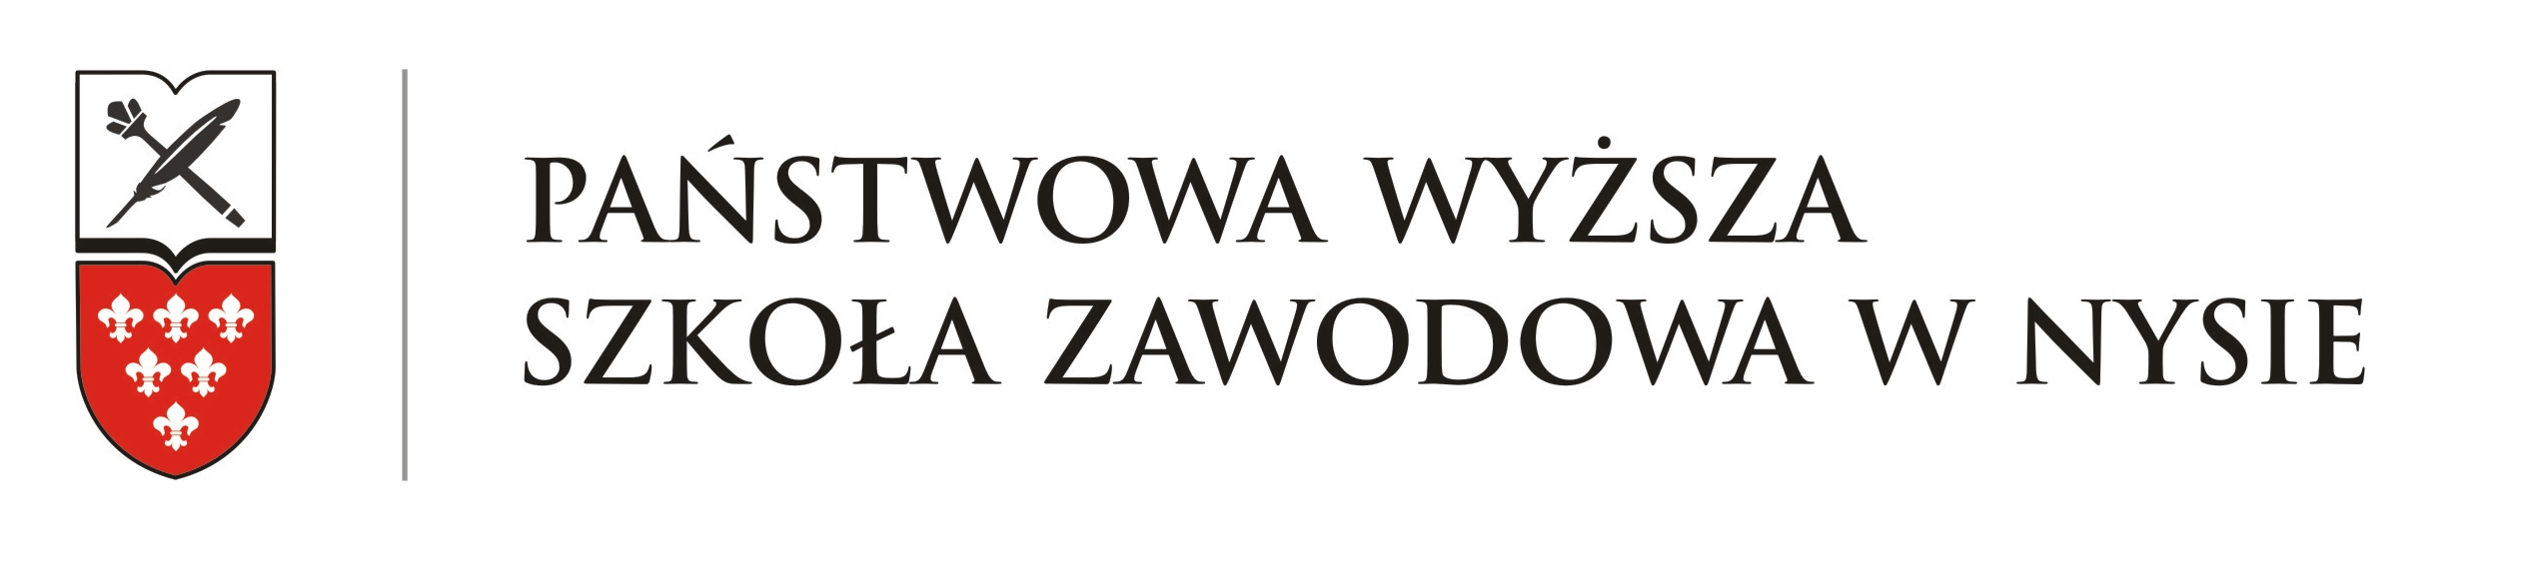


Karta zgłoszeniowa kandydata na staż w ramach Programu Leonardo da Vinci
będącego częścią Programu „Uczenie się przez całe życie”
ArchiTech - zaimplementowanie innowacyjnych technologii w zawodzie architekta
Imię
Nazwisko
Specjalność | architektura i urbanistyka  konserwacja zabytków
Rok ukończenia studiów | 2011  2012  planowany do 28.02.2013  planowany do 30.06.2013
Preferowana data wyjazdu na staż | marzec 2013 r.  czerwiec 2013 r.
Czy w latach 2007-2011 brał/a Pan/i udział w projekcie Leonardo da Vinci? | tak, jakim? nie
Czy uczestniczył/a Pan/i w wymianie międzynarodowej w ramach projektu Erasmus w trakcie studiów w PWSZ w Nysie? | tak nie  Rok:  Uczelnia:
Średnia ocen z całego cyklu studiów
(studenci ostatniego semestru – średnia z semestrów 1-6)
Ocena uzyskana z egzaminu dyplomowego
Znajomość języka angielskiego | tak, na poziomie nie
Znajomość języka niemieckiego | tak, na poziomie nie
Znajomość języka hiszpańskiego | tak, na poziomie nie

……………………………
podpis kandydata



........................................
(data)

Oświadczenie o wyrażeniu zgody na przetwarzanie danych osobowych dla celów rekrutacji na staż w ramach Programu Leonardo da Vinci będącego częścią Programu „Uczenie się przez całe życie”
ArchiTech - zaimplementowanie innowacyjnych technologii w zawodzie architekta

Wyrażam zgodę na przetwarzanie moich danych osobowych zawartych w przedstawionych przeze mnie dokumentach dla potrzeb niezbędnych do realizacji stażu w ramach Programu Leonardo da Vinci – zgodnie z Ustawą z dnia 29.08.1997 r. o Ochronie Danych Osobowych (Dz. U. Nr 133 poz.883).

……………………
Podpis kandydata

Uwaga!
Razem z kartą zgłoszeniową do Biura Karier PWSZ w Nysie należy dostarczyć:

- CV w formacie Europass w języku polskim oraz:
  - (absolwenci architektury i urbanistyki) niemieckim lub angielskim w przypadku braku znajomości niemieckiego,
  - (absolwenci konserwacji zabytków), hiszpańskim lub angielskim w przypadku braku znajomości hiszpańskiego,
- list motywacyjny w języku polskim oraz:
  - (absolwenci architektury i urbanistyki) niemieckim lub angielskim w przypadku braku znajomości niemieckiego,
  - (absolwenci konserwacji zabytków), hiszpańskim lub angielskim w przypadku braku znajomości hiszpańskiego,
- kopię dyplomu,
- zaświadczenie o wcześniejszym udziale w wymianie międzynarodowej,
- kopie posiadanych certyfikatów językowych,
- zgodę na przetwarzanie danych osobowych (załącznik).

